Отчёт
Лабораторная работа № 2
«Решение систем линейных алгебраических уравнений»
Вариант 7

Выполнил: Дождиков А. И., гр. 421702

Проверил: Нижников З. С.
- Задание 1.1

Задание:
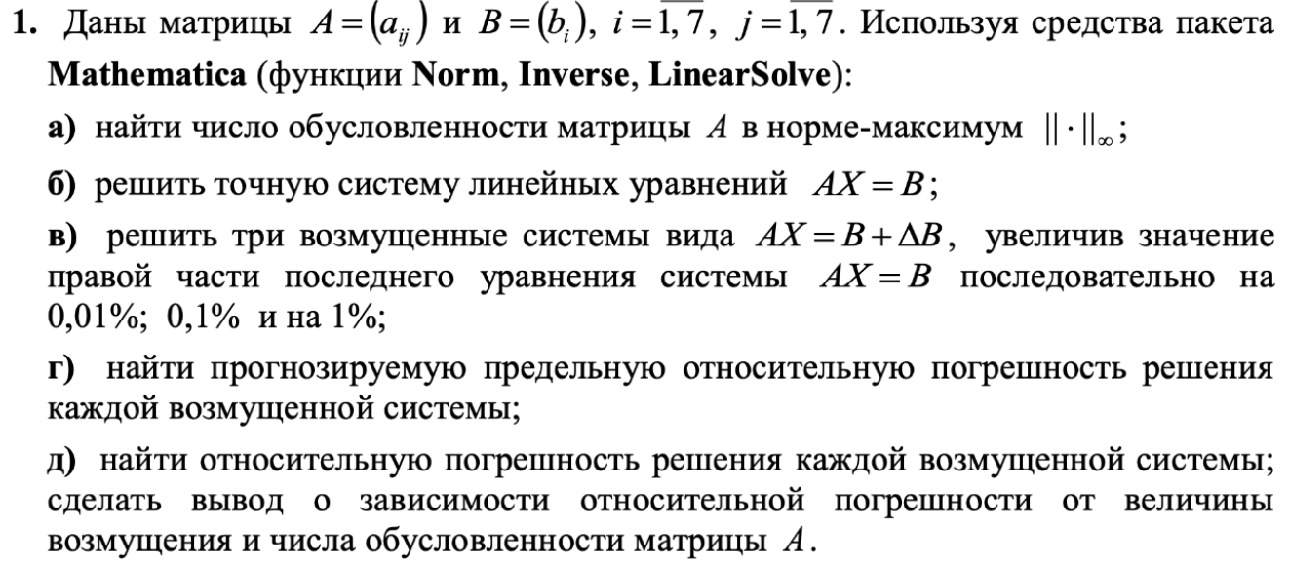
Условие:
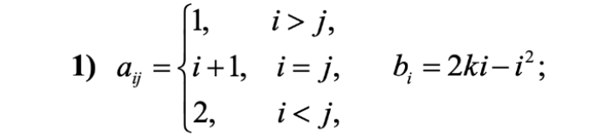

Решение:
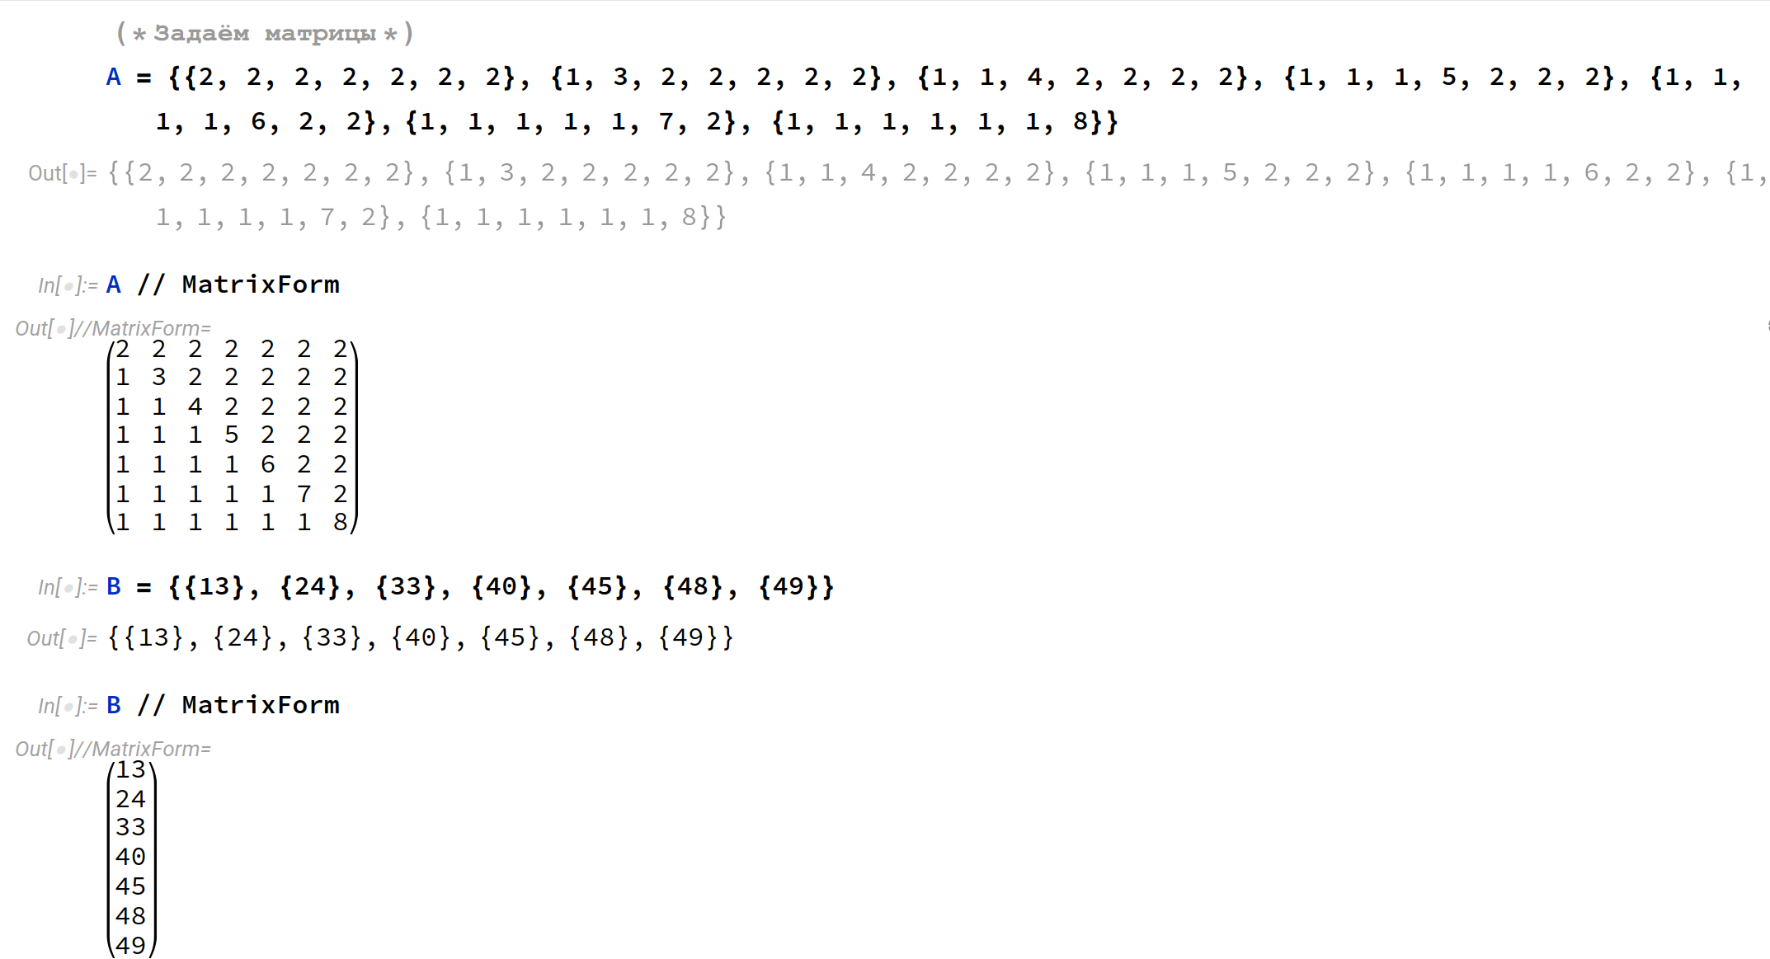

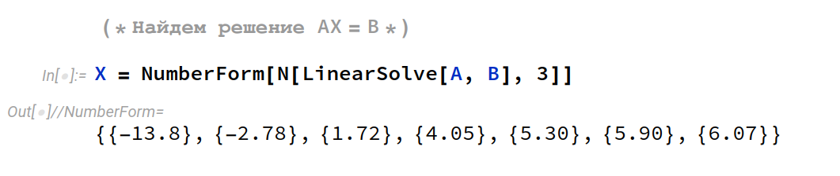
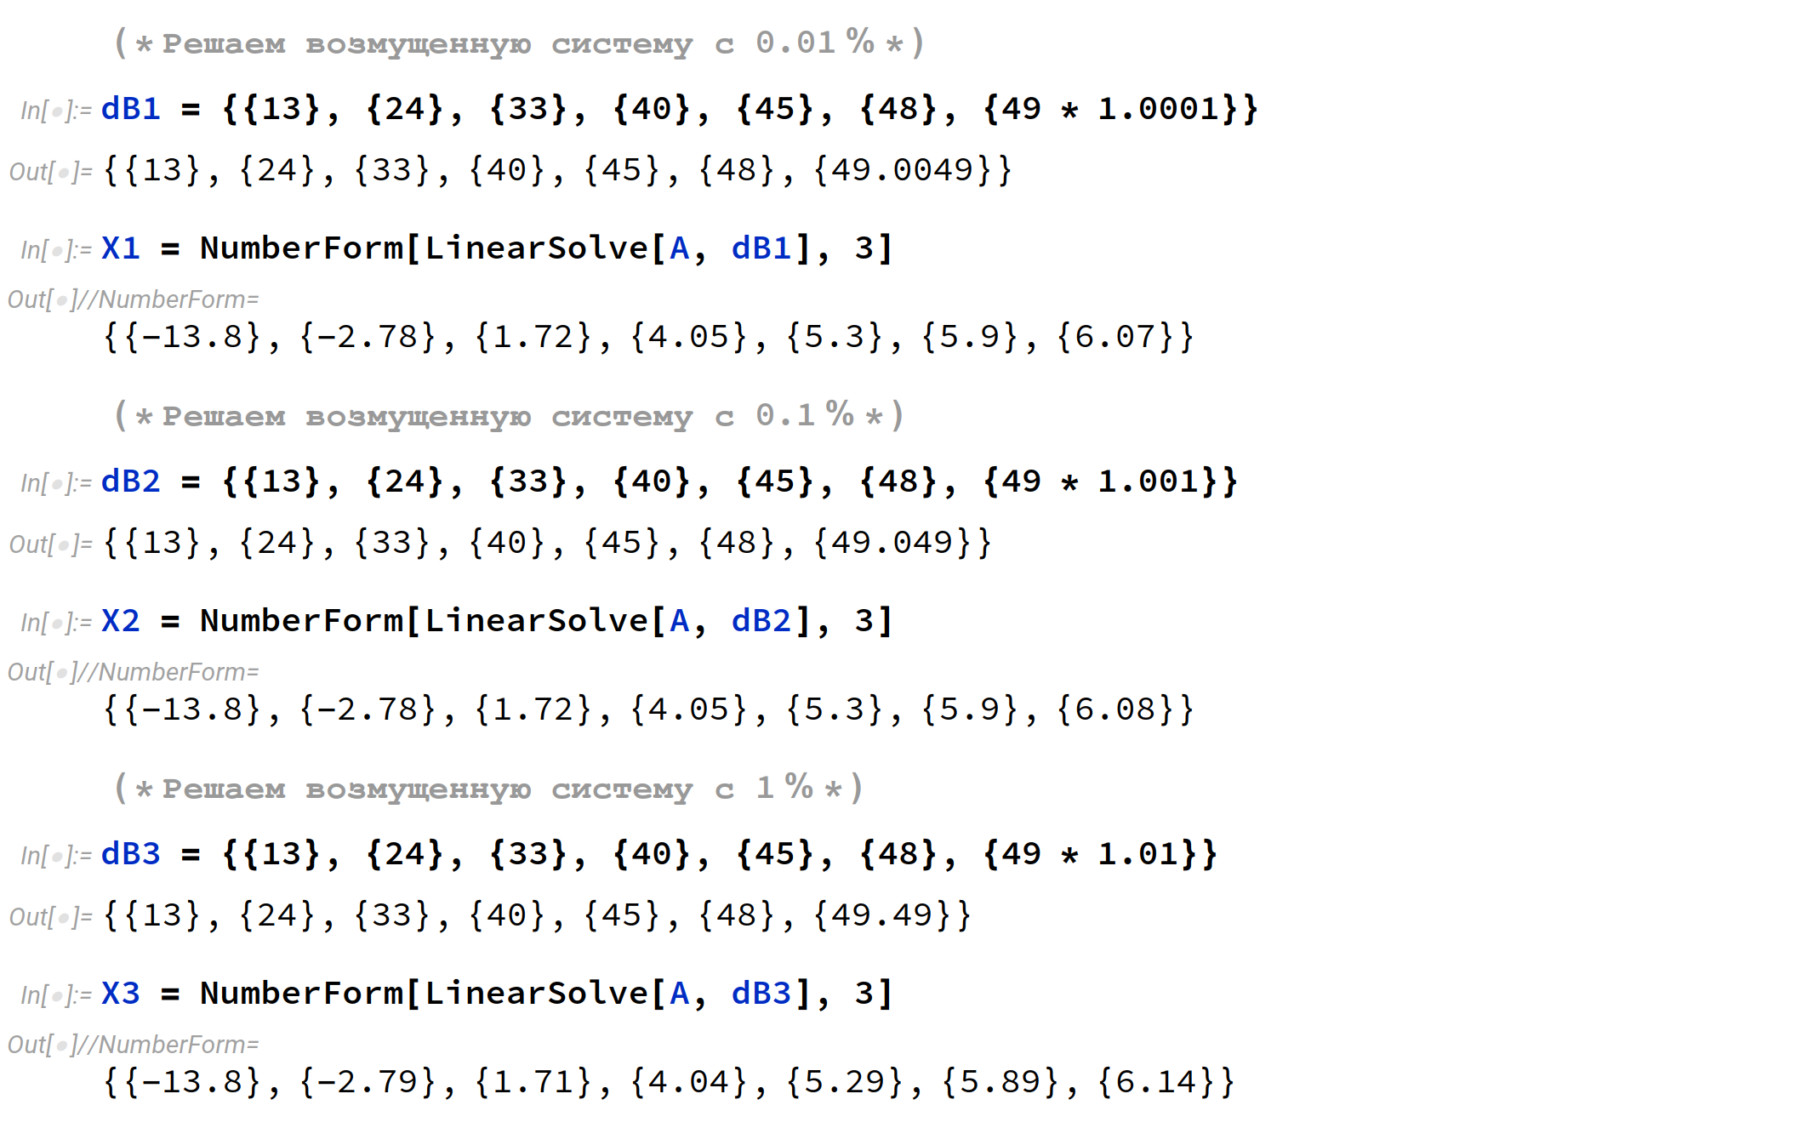
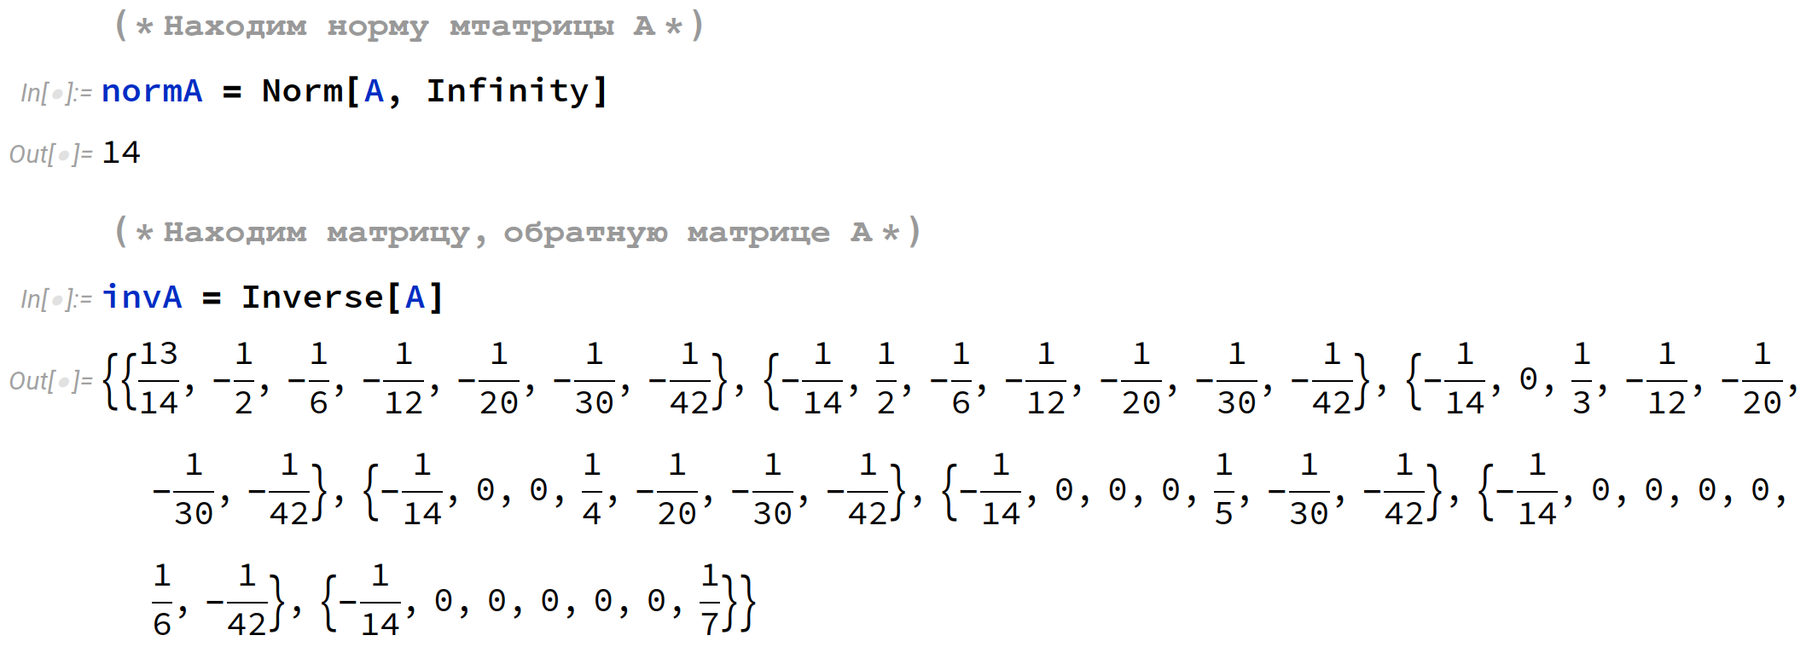
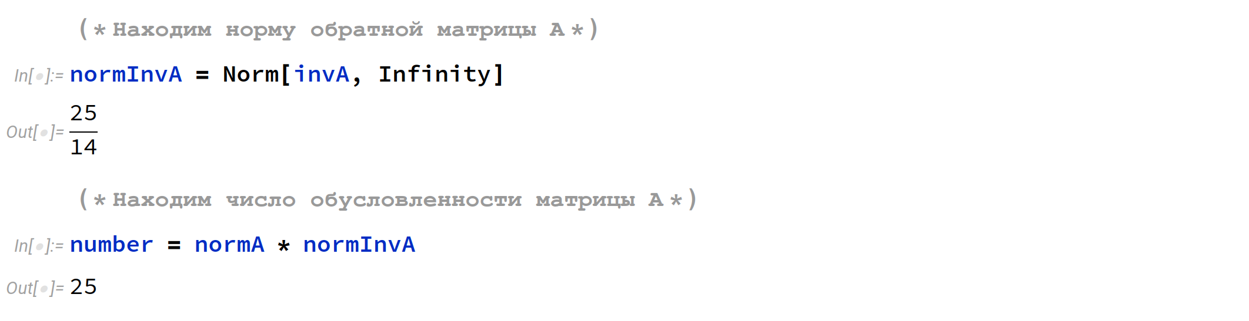

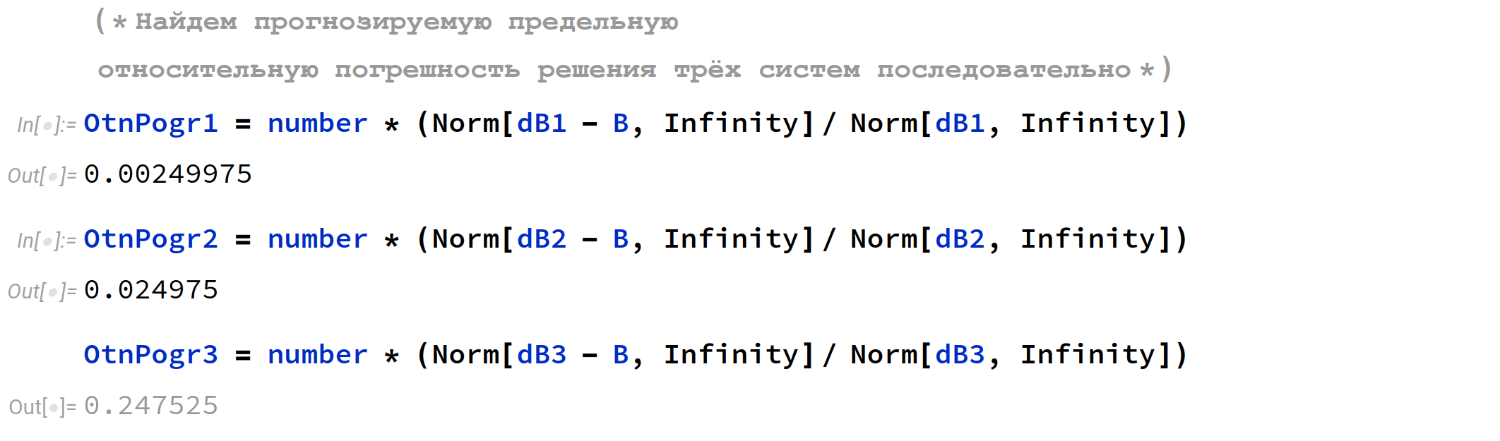
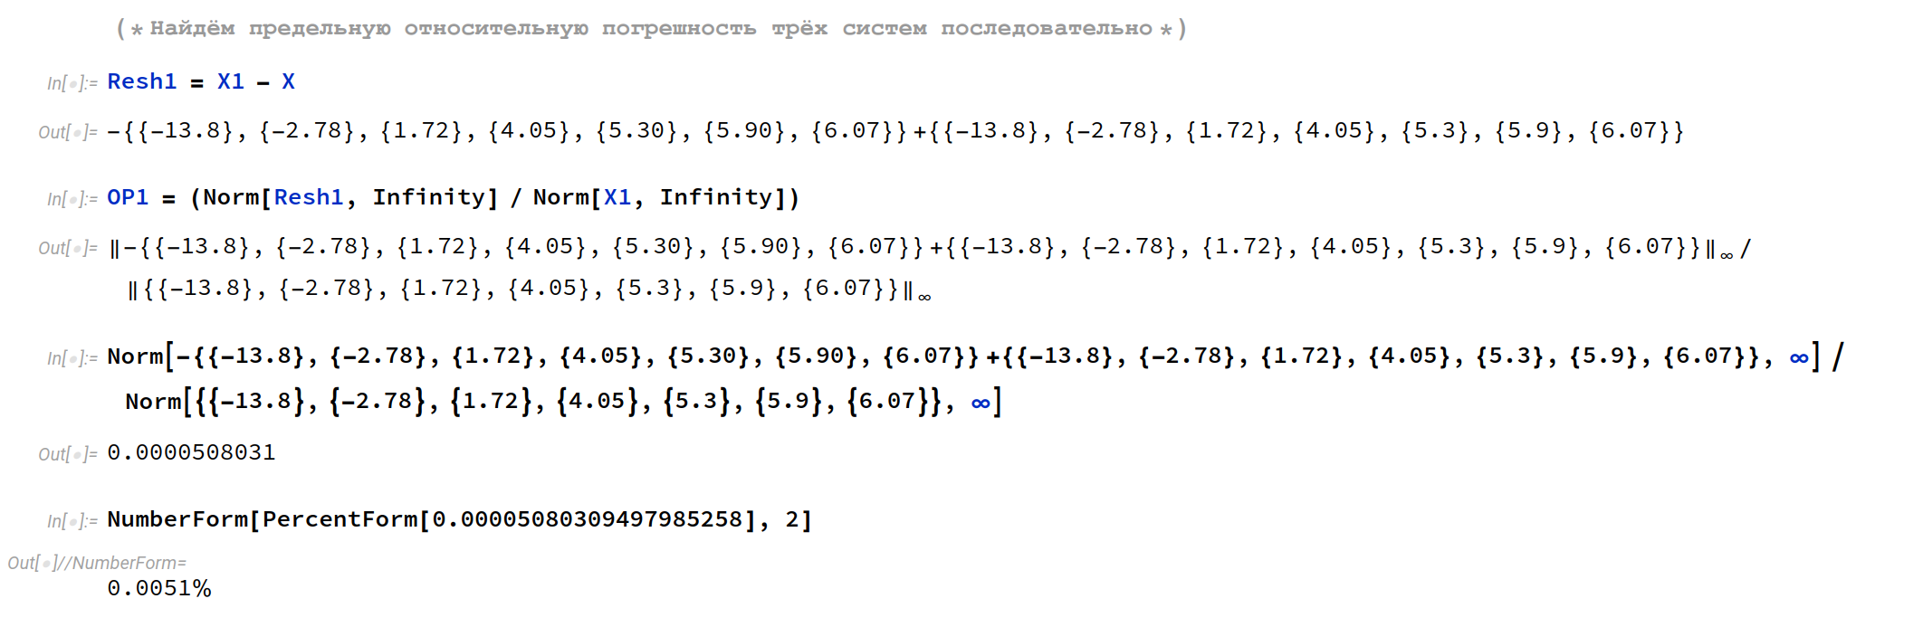
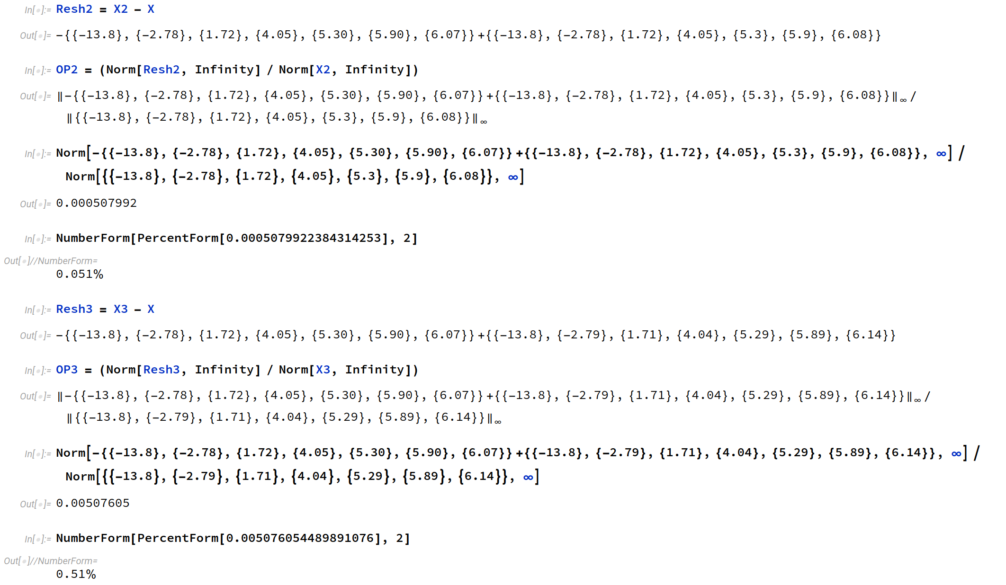

- Задание 1.2

Условие:
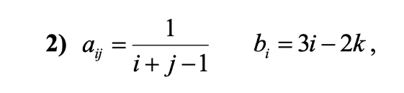
Решение:
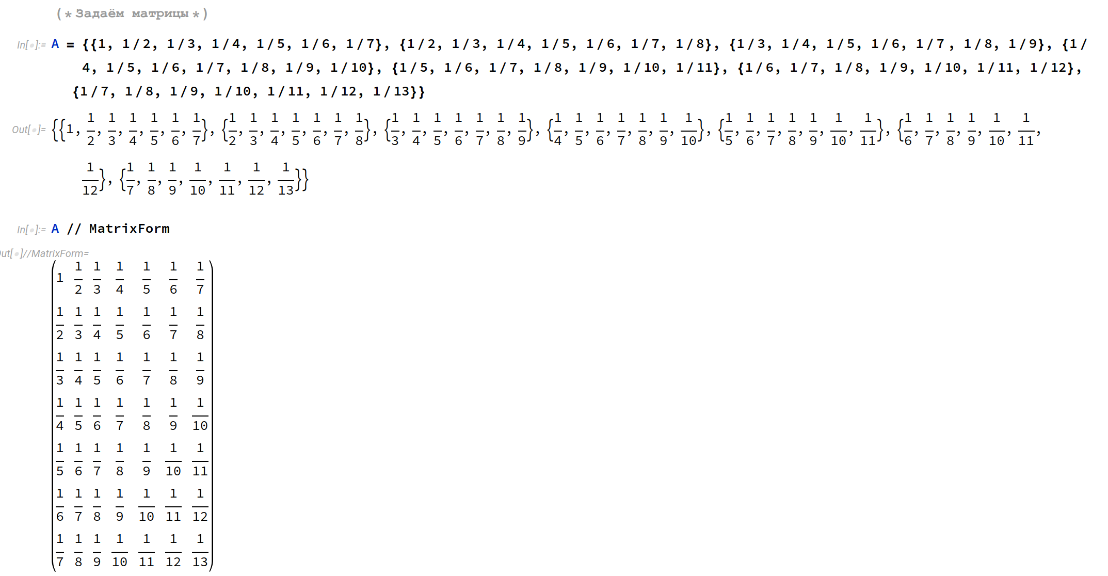
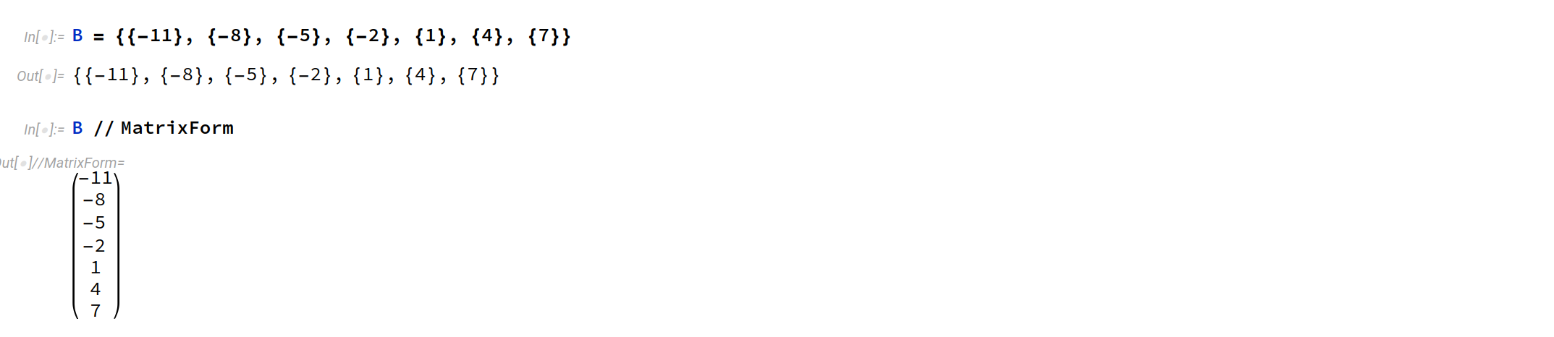
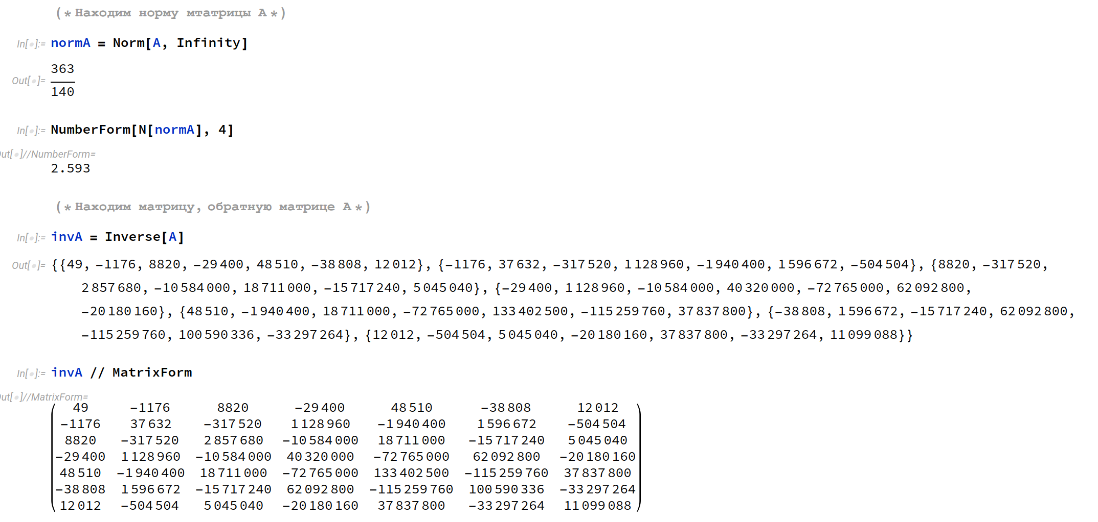
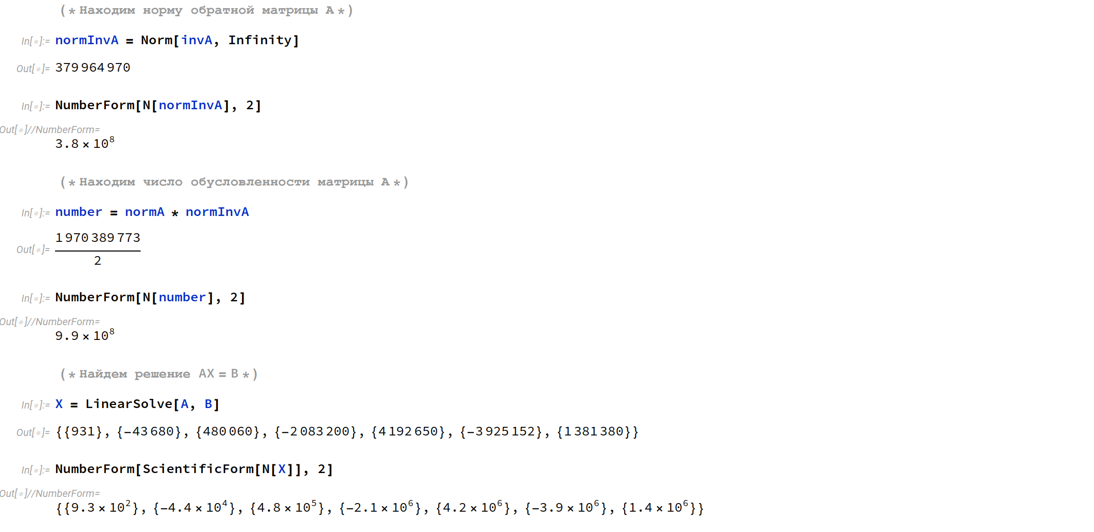
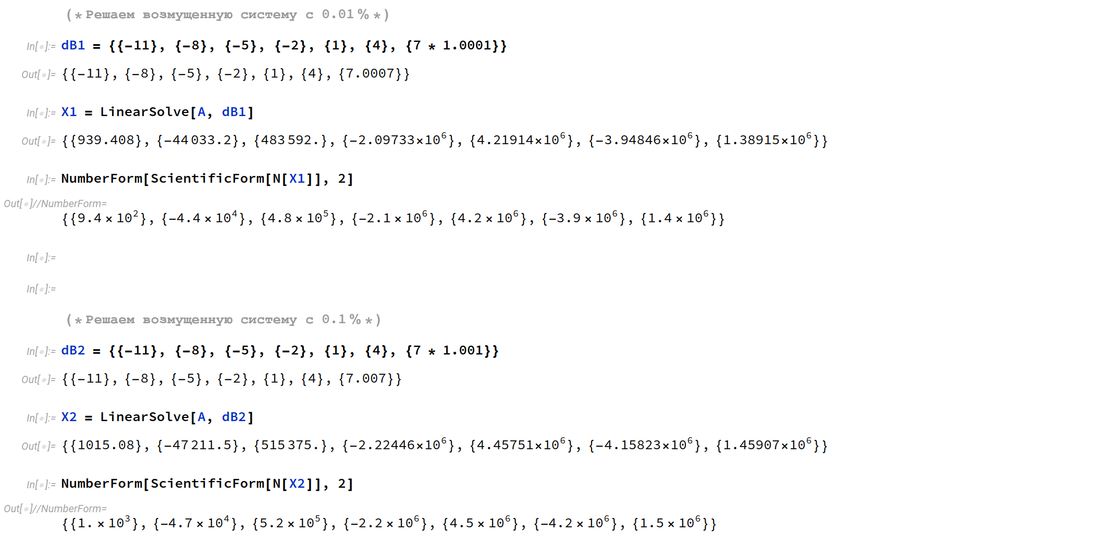
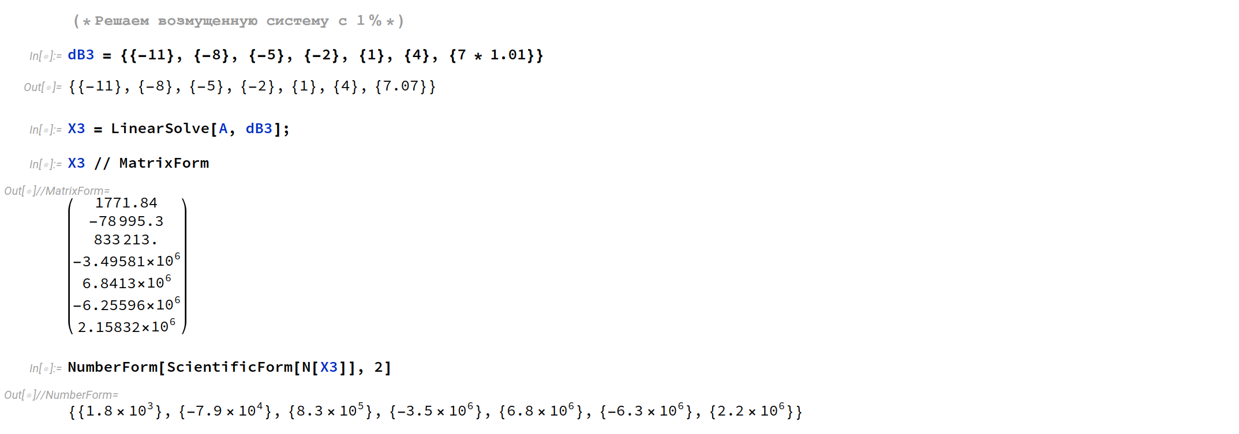
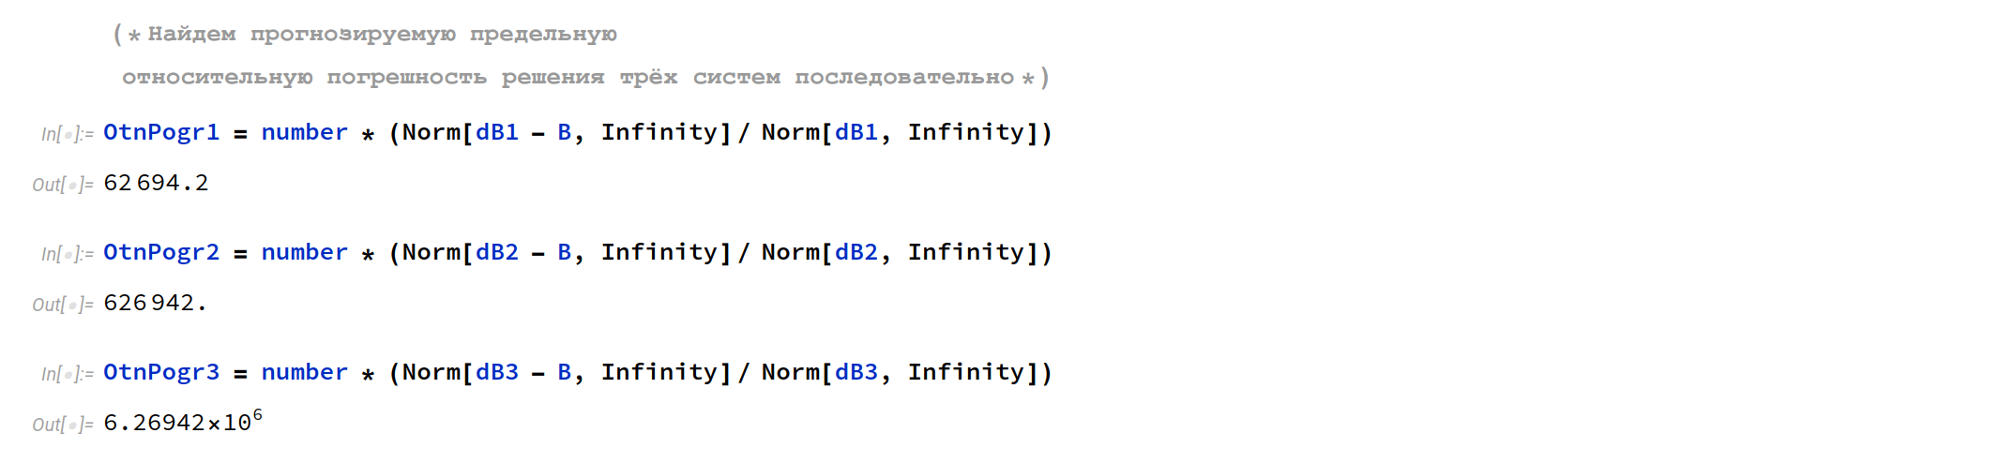
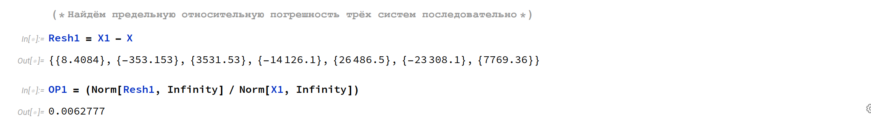
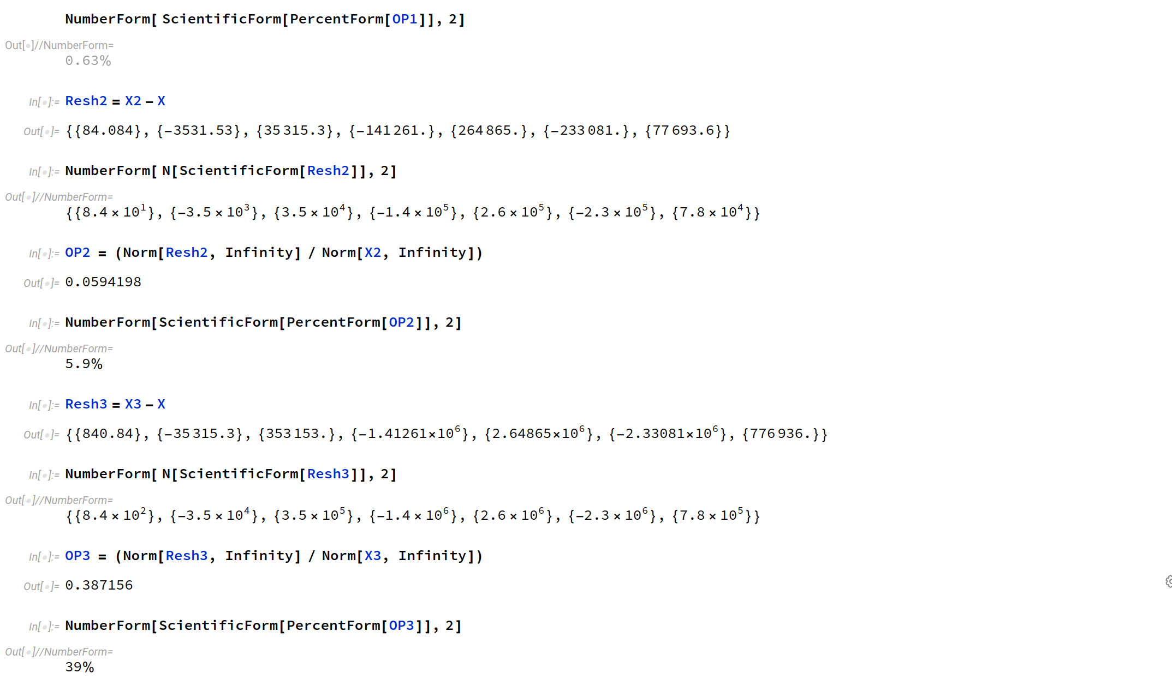
Цель задания:
Убедиться, что решения систем с хорошо и плохо обусловленными матрицами по-разному реагируют на возмущения правой части: точность получаемого решения зависит одновременно от числа обусловленности матрицы коэффициентов и от величины эквивалентных возмущений.

- Задание 3.1

Задание и условие:
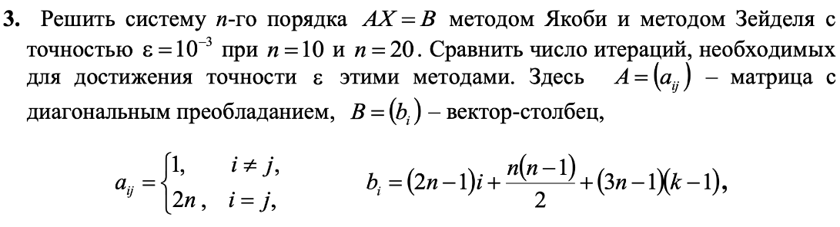
Решение:
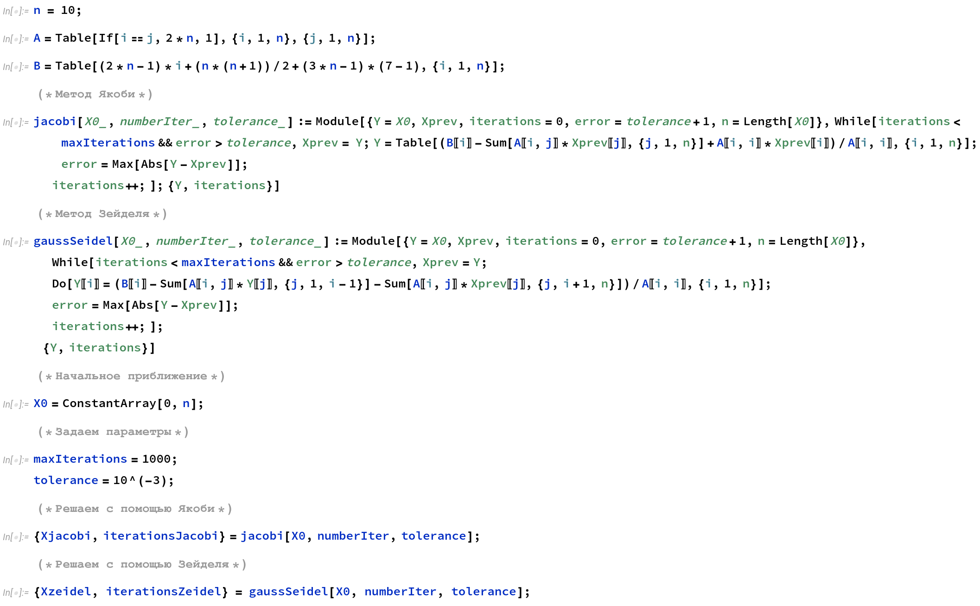

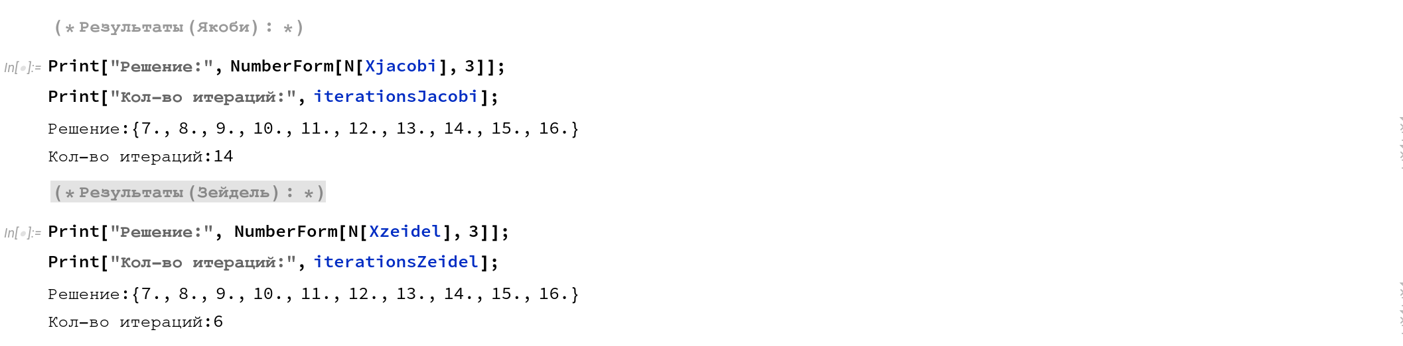
- Задание 3.2

Решение:
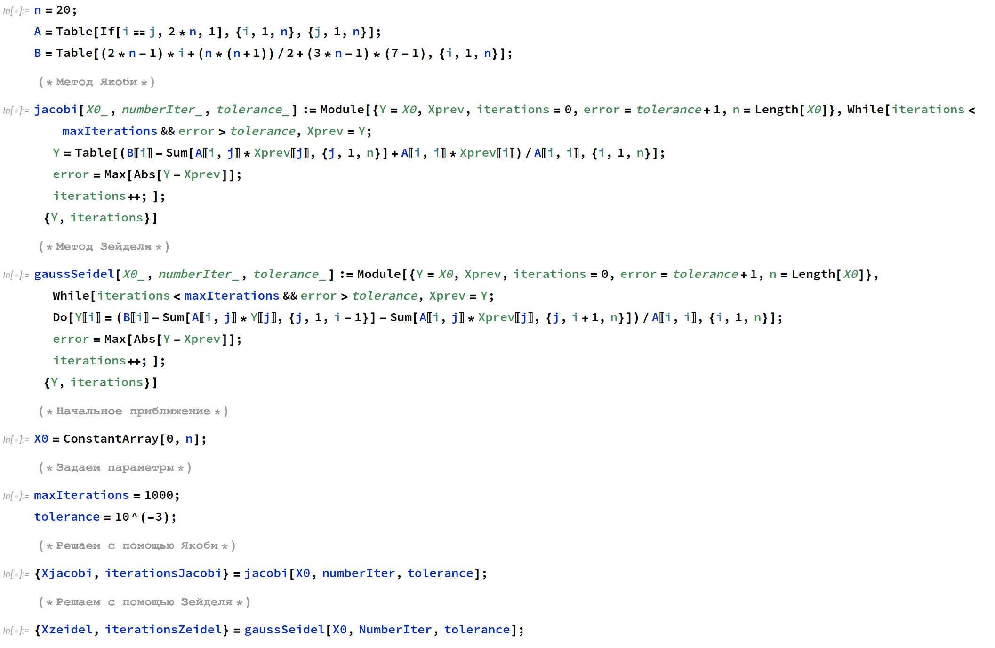
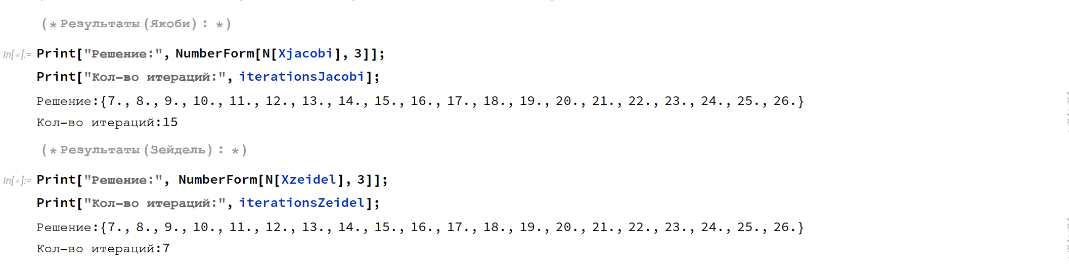
Цель задания:
Убедиться, что итерационные методы Якоби и Зейделя действительно сходятся к решению системы, и сравнить их по скорости сходимости, то есть по количеству итераций, необходимых для достижения заданной точности. Особое внимание следует уделить тому, как способ остановки итерационного процесса влияет на число выполненных итераций и на фактическую точность полученного решения, в частности — на поведение нормы невязки.

